**深 圳 大 学 实 验 报 告**

**课程名称： 电路与电子学**

**实验名称： 交流电路元件参数的测定、功率因数的提高**

**学院：计算机与软件学院 专业： 计算机科学与技术（创新班）**

**报告人： 何泽锋 学号： 2022150221 班级： 高性能特色班**

**同组人： 张少南**

**指导教师： 杨烜**

**实验时间： 2023年11月10日**

**实验报告提交时间： 2023年11月18日**

**教务处制**

**一．实验目的**

（1）正确掌握交流数字仪表（电压表、电流表、功率表）和自耦调压器的用法

（2）加深对交流电路元件特性的了解

（3）掌握交流电路元件参数的实验测定方法

（4）加深对提高功率因数意义的认识

（5）了解提高功率因数的原理及方法

**二．实验步骤与结果**

3.6 交流电路元件参数的测定

任务一 三表法测元件参数

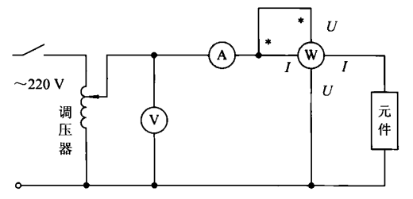

图1 三表法测量元件电路连接图

1.步骤

①按照图1连接电路，连接时需要注意功率表的使用，需要将电流端与电压端短剑接（即将*连接），连接电阻时需要注意将交流转换为直流。

②**此处实验时只连接了一个电感线圈，因此实验结果与预期结果有所差别。**

③依次连接电阻、电感线圈、电容器，改变电流的输入值，记录电压功率，相位等数据，计算元件参数

2.实验数据及分析

表1 三表法测元件参数数据记录表



数据分析如下：

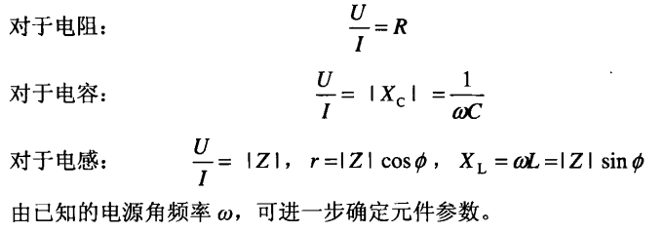

已知ω=50Hz,代入测量数值计算即可，计算结果写在表格中，此处举例电感线圈计算过程：

$$\frac{U}{I}=\left|Z\right|=\frac{10.51}{0.2}-=52.55Ω$$

$$r=\left|Z\right|cosφ=52.55×0.51=26.80Ω$$

$$X_{L}=\left|Z\right|sinφ=52.55×\sqrt{1-{0.51}^{2}}=38.88Ω$$

$$L=\frac{X_{L}}{ω}=\frac{38.88}{2π·50}=0.12H$$

误差分析：

实验中若只采用一个电感线圈其r=28Ω、L=0.15H,而实验计算结果为r=26.80Ω、L=0.12H，，相应的实验所用电阻为R=51Ω,计算结果为50.03Ω.所用电容C=10.17μF,计算结果为C=10.74μF。可见实验结果具有一定误差，原因可能是输入交流电压不稳定，实验过程中，电流表，电压表都出现一定的跳动，无法稳定在一个确定的数值。也可能是电路连接问题，或者器材本身原因。

任务二 二表法测电感线圈参数

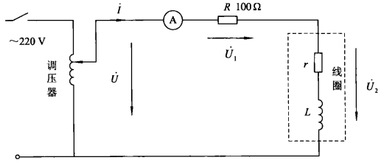

图2 二表法测量电路

1.步骤

①按照图2连接电路，辅助电阻注意使用100Ω/5w

②分别测量一个电感线圈和两个电感线圈的数值，并计算元件参数

③将实验数据记录在表格中。

2.实验数据及分析：

表2 二表法测元件参数数据记录表



①电路分析，此处以一个线圈为例，代入公式计算即可，此处运用图解法，利用相量长度与方向进行计算：

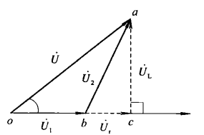

图3 二表法相量图

已知U=27.61V,U1=19.93V,U2=10.74V,通过余弦定理可以计算得到∠aob

$$cos∠aob=\frac{U^{2}+{U1}^{2}-{U2}^{2}}{2·U·U1}=U_{r}=U·cos∠aob-U1=0.9295$$

$$r=\frac{U_{r}}{I}=28.67Ω$$

$$U_{L}=U·sin∠aob=10.183V$$

$$ωL=\frac{U_{L}}{I}=50.92$$

$$L=\frac{ωL}{ω}=\frac{ωL}{2πf}=0.16H$$

同理可以计算得到两个线圈的结果。

结果分析：已知接入一个电感线圈时r=28Ω，L=0.15H,计算结果为r=28.67Ω,L=0.16H。接入两个电感线圈时r=57Ω,L=0.6H，计算结果为r=61.85Ω,L=0.57H。可见，实验结果与实际的电路参数有一定误差，但差别较小，所以实验结果可信。需要注意的是，一个电感线圈与两个电感线圈的顺串电感并不是简单的线性相加，查询资料后可知:

$$L=L1+L2+2H$$

其中的H为二者的互感系数，此处不做过多的解释，只是解释L的结果为什么不是二倍。而对于电阻，两个电感组中的电阻是一样的，因此r大概是原来的2倍。

3.7 功率因数的提高

任务一 研究不同的电容值对功率因数的影响

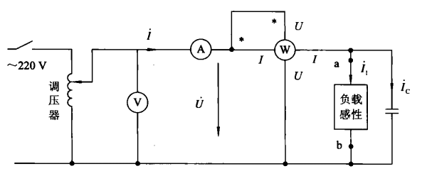 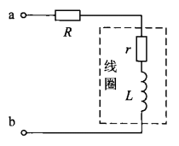

图4 感性负载并联电容器调高功率因数 图5 感性负载电路

1.步骤

①按照如图4的电路连接，调节电压表读数为30V,负载R使用EEL-51中的200Ω/8w的电阻，线圈使用两个电感线圈顺串，其参数大约为r=57Ω,L=0.6H。

②调节并联的电容的大小，记录电流，相位差功率等参数变化

2.数据记录及分析

表3 测量不同的电容值对功率因数的影响



对表格数据变化规律进行分析：

当电容尚未并入即C=0时，此时阻抗呈感性（电阻串联电感），cosμ呈感性。

此时计算各个数据的理论值：

已知输入电压为30V，读出的电流为100mA，负载电阻为R=200Ω+57Ω、L=0.6H

$$Z=R+jωL=257+j·2π·0.6=257+j188.496=318.72∠36.26Ω$$

$$φ=36.26°$$

$$cosφ=cos36.26°=0.81$$

$$P=UIcosφ=30×0.1×0.81=2.43w$$

当电路中接入电容后，因为两端的电压不变并不会影响先前负载上的功率，也就是负载中的Z是确定的，因此功率表的读数不会发生改变（实验数据会有较小波动），改变的仅仅是整个电路的Z，根据并联的基本知识可知，电路的总阻抗先变大后变小（逐渐向阻性阻抗靠近，后续因为电容较大偏向容性），符合电路总电流的变化规律。在靠近阻性阻抗的过程中，因为夹角 $φ$ 逐渐缩小可以得到cos $φ$ 在增大。关于电路数值的分析，此处并入电容的计算与并联电阻过程完全相同，不再进行过多解释，基本流程与上述计算过程相似。对于功率，因为并联的电容不是理想元件，会有一定的能量损耗，因此也会对功率的测量值有一定的影响。

**三．实验心得**

通过本次实验，首先是学会了使用功率表，需要注意将电流入端和电压入端短接。在实验中需要注意交流电与直流电的转换，对于电感和电容都可直接连接交流电，而实验箱中的电阻只能接直流电，并且为了保护实验器材，在使用电阻时需要采用大功率电阻，防止电流过大烧坏电阻以及其他器件。本次实验得到数据与标准数据有一个地方出入，任务一中电感线圈只使用了一个，而实验要求使用两个，数据会有一定差别，但并不影响得到实验结果。在功率因数提高的实验中，刚开始测量是小组的电路连接错误，导致电感并未接入电路，测量得到的cos $φ$ 始终为1（呈阻性），这是因为只有电阻接入电路，后续检查电路后实验现象正常。分析得到的结果，实验数据具有一定的误差，在电表的读数时发现，电表始终处于浮动状态，不能读出一个稳定的值（实验记录的结果为上下浮动值的平均值），因此会产生较大的读数误差，导致实验计算结果误差偏大。

|  |
| --- |
| 指导教师批阅意见：    成绩评定：  指导教师签字：  年 月 日 |
| 备注： |

注：1、报告内的项目或内容设置，可根据实际情况加以调整和补充。

2、教师批改学生实验报告时间应在学生提交实验报告时间后10日内。

